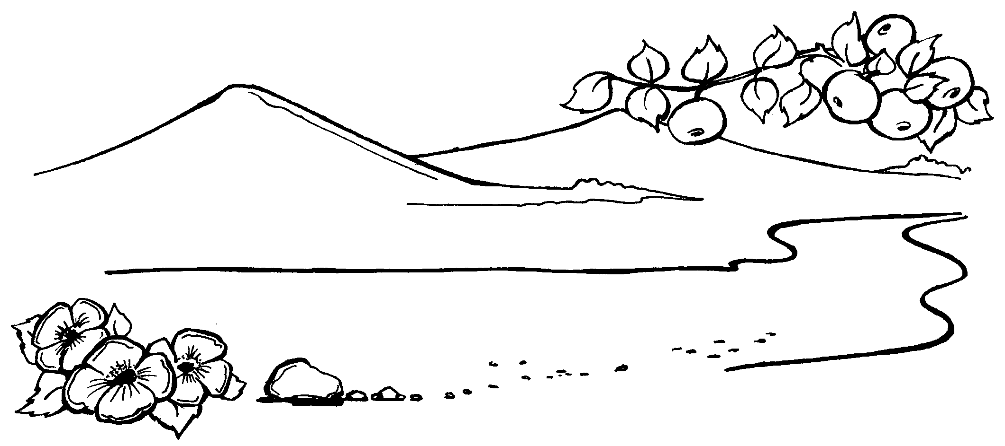
Приложение
№
1. 14. 9 -12
86

